

SISTEMA DE ENSINO PRESENCIAL CONECTADO

Superior de Tecnologia em Análise e

Desenvolvimento de Sistemas

2º Semestre

RICARDO POLETO RIBEIRO

**Sistemas Computacionais:**

Interação Humano-Computador, Sistemas de Computação e Informação

Segurança da Informação, Ética, Política e Sociedade

Itaúna-MG

2016

RICARDO POLETO RIBEIRO

**Sistemas Computacionais:**

Interação Humano-Computador, Sistemas de Computação e Informação

Segurança da Informação, Ética, Política e Sociedade

Trabalho apresentado em requisito a Produção Textual individual relativa ao 1º Semestre, Portfólio para as Disciplinas de**:**

**Interação Humano-Computador**

Merris Mozer

**Sistemas de Computação e Informação**

Marco Hisatomi

**Segurança da Informação**

Adriane Loper

**Ética, Política e Sociedade**

Tiaraju Dal Pozzo Pez

Da Universidade Norte do Paraná - UNOPAR

Itaúna-MG

2016

**Sumário**

**1 INTRODUÇÃO:** 5

**2 INTERFACE PARA MOUSE OCULAR – INFANTIL (Academic Research part-1)** 6

2.1 EDUCAÇÃO ESPECIAL INFANTIL 6

2.2 MOUSE OCULAR 6

2.3 INTERFACE ABC-OCULAR 1.0 7

2.3.1 PROTÓTIPO DE TELA. (ABC-OCULAR 1.0) 7

**3 Tratamento de dados na indústria 4.0 (Academic Research part-2)** 8

3.1 Conceito de indústria 4.0 8

3.1.1 Ilustração do conceito de industria 4.0 8

3.2 Tratamento de dados em tempo real na indústria 4.0 utilizado SPT e SAD 9

3.3 PLANEJAMENTO DE GERENCIAMENTO INDUSTRIAL (SIG - INDUSTRIA 4.0) 10

**4 CRIPTOGRAFIA (Academic Research part-3)** 11

4.1 CIFRA DE CESAR (CÓDIGO DE CESAR) 11

4.1.1 EXEMPLO DE UTILIZAÇÃO DO CÓDIGO DE CESAR. 11

4.2 CRIPTOGRAFIA SIMÉTRICA. 7

4.2.1 ILUSTRAÇÃO REFERENTE A CRIPTOGRAFIA SIMÉTRICA. 7

4.2.2 EXEMPLO DE SOFTWARE UTILIZANDO CRIPTOGRAFIA SIMÉTRICA. 7

4.3 CRIPTOGRAFIA ASSIMÉTRICA. 8

4.3.1 EXEMPLO DE SOFTWARE UTILIZANDO CRIPTOGRAFIA ASSIMÉTRICA. 9

4.4 PROJETO DE CRIPTOGRAFIA (AMBIENTE ACADEMIC RESEARCH) 10

4.4.1 Interface do sistema de criptografia criado: 11

4.4.2 Código fonte do sistema de criptografia criado. 11

**5 PESQUISAS DE CURSOS (Academic Research part-4)** 13

5.1 CURSOS DE ANÁLISE E DESENVOLVIMENTO DE SISTEMAS 13

5.1.1 UNOPAR – CURSO DE ANÁLISE E DESENVOLVIMENTO DE SISTEMAS. 13

5.1.2 UNIP – CURSO DE ANÁLISE E DESENVOLVIMENTO DE SISTEMAS. 15

5.1.3 ANHANGUERA – CURSO DE ANÁLISE E DESENVOLVIMENTO DE SISTEMAS. 16

CONCLUSÃO 8

REFERÊNCIAS 9

**1 INTRODUÇÃO:**

Iniciamos aqui, através das linhas que se seguem, uma viagem maravilhosa pelo mundo da tecnologia, onde vamos conhecer, detalhes conceituais de interfaces, o moderno e mais novo sistema da nova indústria 4.0, e sistemas de criptografia de dados.

**2 INTERFACE PARA MOUSE OCULAR – INFANTIL (Academic Research part-1)**

## 2.1 EDUCAÇÃO ESPECIAL INFANTIL

A inclusão social orientou a elaboração de políticas e leis na criação de programas e serviços voltados ao atendimento de necessidades especiais de deficientes nos últimos 50 anos.

No conceito de educação especial e na perspectiva de educação inclusiva, o auxílio de softwares especialmente preparados para esse fim, aumentam significamente, a qualidade e diminuição do tempo de aprendizado, de modo prático e divertido. Utilizando-se tecnologia eletrônica, como por exemplo o mouse ocular, e interfaces com comunicabilidade e também o conceito de cores, obtemos um ambiente poderoso, auxiliando educadores especialistas na educação especial.

Todo homem tem direito à instrução. A instrução será gratuita, pelo menos nos graus elementares e fundamentais. A instrução elementar será obrigatória. A instrução técnico-profissional será acessível a todos, bem como a instrução superior, está baseada no mérito [...] (NAÇÕES UNIDAS NO BRASIL, 2007).

## 2.2 MOUSE OCULAR

O mouse ocular, é um dispositivo eletrônico, que possui 5 eletrodos que capturam e codificam movimentos dos músculos da face e da íris.

O sinal codificado dos eletrodos, é transformado através de um conversor no movimento do mouse, na tela do computador.

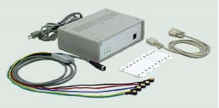

Ex.: Kit mouse ocular.

## 2.3 INTERFACE ABC-OCULAR 1.0

Segue protótipo de tela, criada para apoio na alfabetização de crianças especiais, utilizando-se o mouse ocular.

O design se constitui de um alfabeto desenhado, associando cada letra a uma figura correspondente, e conhecida, dando ênfase a comunicabilidade e ao conceito de cores.

### **2.3.1 PROTÓTIPO DE TELA. (ABC-OCULAR 1.0)**

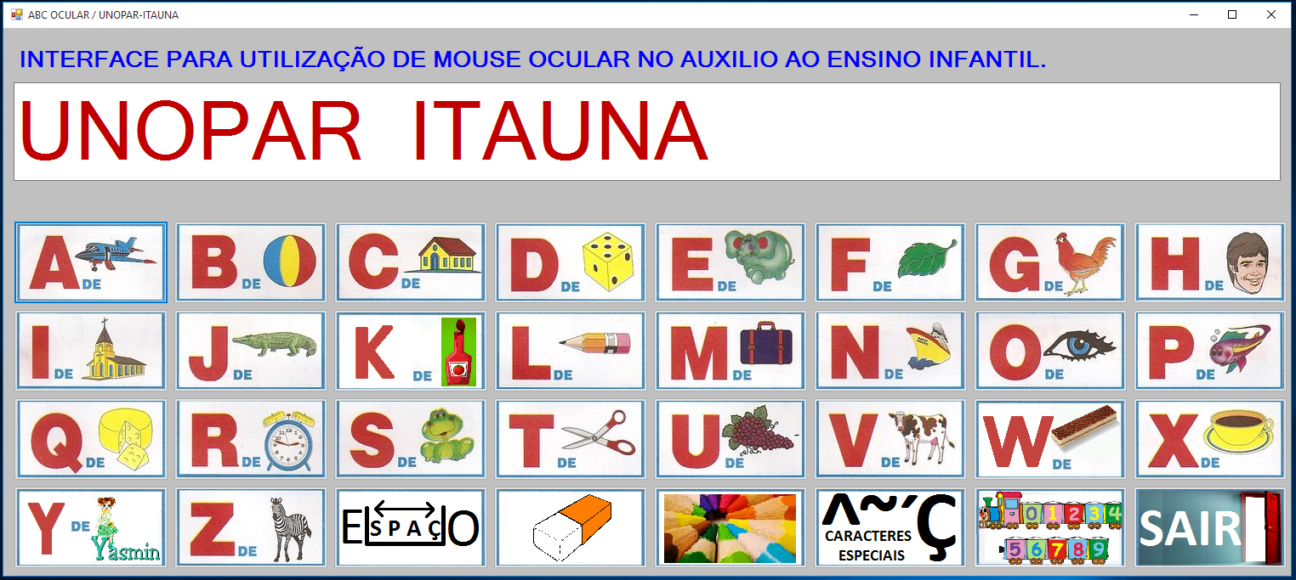

**Breve descrição:**

 Letras do alfabeto de “A” até “Z”.

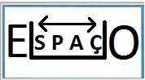 Tecla de função “ESPAÇO” entre as letras.

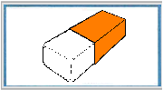 Tecla “BORRACHA”, apaga a última letra digitada.

 Tecla “COR”, abre caixa de diálogo de cor. Altera a cor das letras.

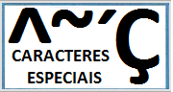 Abre caixa de diálogo para inserção de caracteres especiais.

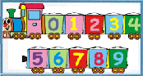 Abre caixa de diálogo para inserção de números.

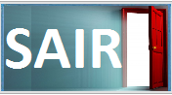 Fecha o programa.

**3 Tratamento de dados na indústria 4.0 (Academic Research part-2)**

## 3.1 Conceito de indústria 4.0

Primeiro no conceito de indústria 4.0ou Quarta Revolução Industrial, podemos dizer que se trata de um termo que engloba algumas tecnologias para automação e troca de dados, e utiliza conceitos de Sistemas ciber-físicos, Internet das Coisas e Computação em Nuvem.

A ideia nessa nova etapa da revolução industrial é de coletar as informações de células produtivas, oriundas de sistemas de automação, como por exemplo os CLPs, planilhas eletrônicas de liberação de processos, etc... e reunir essas em tabelas de banco de dados, para serem tratadas pelos sistemas de informação.

Portanto a indústria 4.0, é a união da TA (tecnologia da automação), com a TI (tecnologia da informação), proporcionando por exemplo, tomadas de decisões mais precisas, processos mais ágeis, controle e diminuição de custos, objetivando maior competitividade no mercado corporativo.

**3.1.1 Ilustração do conceito de industria 4.0**

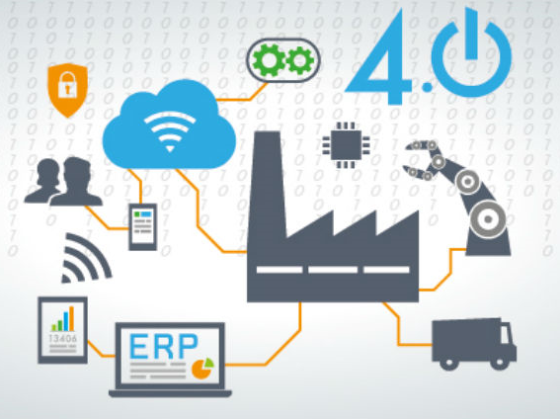

Fonte Imagem: Sycor

http://www.ecycle.com.br

**3.2 Tratamento de dados em tempo real na indústria 4.0 utilizado SPT e SAD**

O SPT (Sistema de Processamento de Transações), se encaixa no cenário da indústria 4.0, realizando a coleta de dados oriundos dos processos industriais, provenientes de CLPs, que por sua vez, recebem dados de sensores dos mais variados tipos, como réguas lineares, sensores indutivos, sensores ópticos, entre outros. Também recebe dados de terminais, dotados de teclados alfanuméricos, ou touch screem, posicionados estrategicamente nas áreas fabris, para por exemplo, utilizando uma senha máster, um funcionário qualificado, autorizar ou não, a continuação de um determinado processo, caso ocorra algum alarme originado a partir do sistema de automação (TA), que pode ser proveniente dos sensores conectados a um CLP, ou via ethernet, originado de um sistema de TI para um sistema TA.

Seguindo esse conceito, o SPT, reúne todos esses dados, estrategicamente em planilhas e interfaces, dando uma visão geral do processo produtivo, proporcionando maior controle de qualidade dos processos, e controle das metas de produção, como por exemplo quantidade/hora dos itens produzidos, liberação ou não de determinados processos, etc.

Todas essas informações recebidas e processadas pelo SPT, são armazenadas estrategicamente em tabelas de um SGBD (Sistema de Gerenciamento de Banco de Dados), juntamente com data e hora de todas informações, para posterior tratamento e visualização em um SIG (Sistema de Informação Gerencial), e também, paralelamente tanto o SPT, como o SGBD, estão conectados on-line a um SAD(Sistema de Apoio a Decisão), para acompanhamento e tomada de decisões durante o processo em tempo real, pelos profissionais envolvidos.

Toda decisão tomada a partir do SAD, nesse conceito, é confirmada pelo profissional autorizado, utilizando os terminais, presentes em pontos estratégicos do ambiente fabril, onde é autorizado ou não a continuação de produção de um determinado lote de produto, e conjuntamente toda essa informação, é armazenado no SGBD, caracterizando principalmente data, hora e quem foi o responsável que autorizou ou não a continuação do processo, juntamente com o motivo, caso necessário.

Ainda utilizando o conceito de SAD, caso seja necessária uma correção no processo, o setor responsável entra em ação, imediata já que o acompanhamento de alarmes e falhas é em tempo real pelo SAD, tanto pela manutenção como pela produção, e demais setores de apoio envolvidos.

**3.3 PLANEJAMENTO DE GERENCIAMENTO INDUSTRIAL (SIG - INDUSTRIA 4.0)**

Dentre as funções do gestor industrial, uma das que mais se destaca, é a de garantir a eficácia do processo produtivo, e é nesse embasamento, que o SIG (Sistema de Informações Gerenciais), auxilia esse gestor na busca pelo cumprimento de suas metas.

O SIG, enquadrado no conceito de indústria 4.0, se comunica com o SGBD, onde temos as informações provenientes dos sistemas SPT e SAD, lembrando que esse sistema alimentam o SGBD, com todas as informações do ambiente fabril.

O SIG, também é alimentado pelo SGBD, com informações provenientes do SIE (Sistema de Informações Estratégicas), onde são passadas as metas de produção, prazo de entrega e metas de custos, a serem gerenciadas através do SIG, pelo gestor responsável.

O SIG carregado com as informações provenientes do SGBD, oriundas dos sistemas SPT, SAD e SIE, trata essas informações, fornecendo interfaces ao gestor industrial, com informações textuais, planilhas e gráficos, apoiando esse gestor no planejamento e gerenciamento industrial.

Também é através do SIG, que o gestor industrial gera os relatórios, referentes ao feedback de sua gestão, sendo estes armazenados no SGBD, e posteriormente utilizados pelo próprio SIG, como comparação em planejamentos equivalentes, e também pelo SIE, para que a alta diretoria possa realizar um acompanhamento da gestão industrial, obtendo os resultados das metas anteriormente requeridas.

O SIE, por sua vez, é alimentado por dados do SGBD, provenientes dos sistemas SPT, SAD e SIG, juntamente com dados provenientes de fontes externas, como por exemplo informações financeiras e politicas atuais do mercado, reunindo tudo em informações gráficas e bem estruturadas auxiliando a cúpula estratégica na tomada de decisões, como por exemplo manter ou definir novas metas de produção.

**4 CRIPTOGRAFIA (Academic Research part-3)**

## 4.1 CIFRA DE CESAR (CÓDIGO DE CESAR)

A cifra de César é uma técnica de criptografia bastante simples, tratando-se de um tipo de cifra de substituição, na qual cada letra de um texto a ser criptografado é substituída por outra letra, presente no alfabeto, porem deslocada um certo número de posições à esquerda ou direita.

Segundo o escritor Suetônio, foi utilizada por Júlio César, para se comunicar com seus generais, protegendo mensagens militares.

Trata-se de uma cifra de substituição monoalfabética, ou seja, cada letra no texto plano, é substituída por uma letra no texto criptografado (cifrado).

Também, podemos classificar a cifra de Cesar como monogâmica, ou seja, o texto cifrado possui exatamente o mesmo número de caracteres do texto plano.

Concluímos então, que a cifra de Cesar pode ser classificada mais corretamente como Cifra de substituição Monoalfabética Monogâmica.

**4.1.1 EXEMPLO DE UTILIZAÇÃO DO CÓDIGO DE CESAR.**

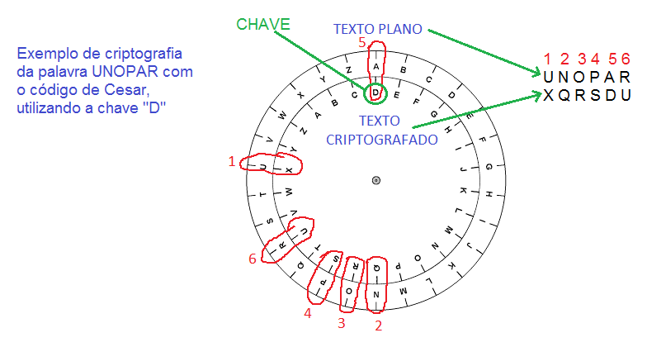

*Adaptação baseada em imagem do link:*

*https://sites.google.com/site/encriptacao/_/rsrc/1292331021289/criptologia/era-classica/cifra-de-substituicao/ceasar.png?height=320&width=320*

## 4.2 CRIPTOGRAFIA SIMÉTRICA.

O algoritmo de criptografia utiliza uma chave que é o segredo para criptografar os dados que queremos proteger. E para descriptografar os dados, o algoritmo de criptografia utiliza a mesma chave, por isso o nome criptografia simétrica.

**4.2.1 ILUSTRAÇÃO REFERENTE A CRIPTOGRAFIA SIMÉTRICA.**

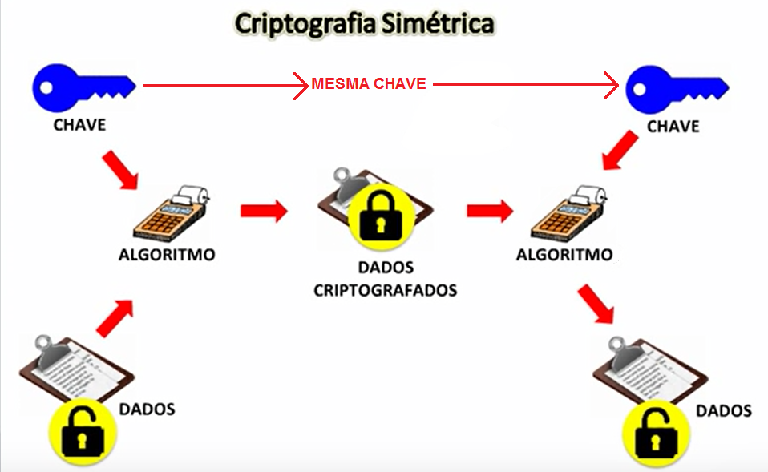

Referência de imagem: examBr

### **4.2.2 EXEMPLO DE SOFTWARE UTILIZANDO CRIPTOGRAFIA SIMÉTRICA.**

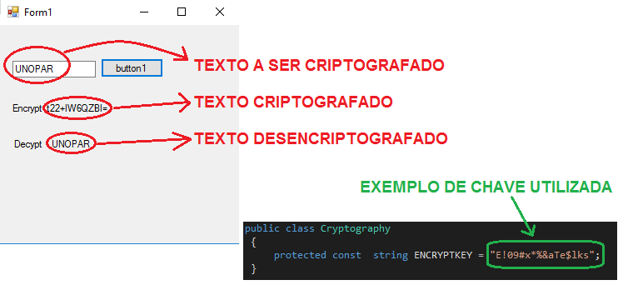

## 4.3 CRIPTOGRAFIA ASSIMÉTRICA.

Na criptografia assimétrica, usamos um par de chaves, que denominamos **CHAVE PUBLICA** e **CHAVE PRIVADA**, no processo de proteção dos dados.

O algoritmo de criptografia utiliza uma chave para criptografar, e outra chave para desencriptografar, por isso o nome de criptografia assimétrica, a chave que criptografa, é diferente da chave que desencriptografa.

Surge então dois casos, onde no caso 1, o algoritmo de criptografia utiliza a chave pública para criptografar, e posteriormente a chave privada para desencriptografar.

No caso 2, o algoritmo de criptografia utiliza a chave privada para criptografar, e posteriormente a chave pública para desencriptografar.

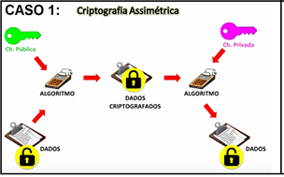

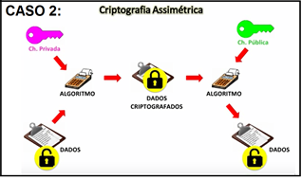

Referência de imagem: examBr

### **4.3.1 EXEMPLO DE SOFTWARE UTILIZANDO CRIPTOGRAFIA ASSIMÉTRICA.**

Segue fragmento de software desenvolvido em C# e sua respectiva saída, utilizado para exemplificar a criptografia assimétrica, através da classe “**Security.Cryptography**”, onde obtemos a criptografia da mensagem utilizando chave pública e desencriptografia utilizando chave privada.

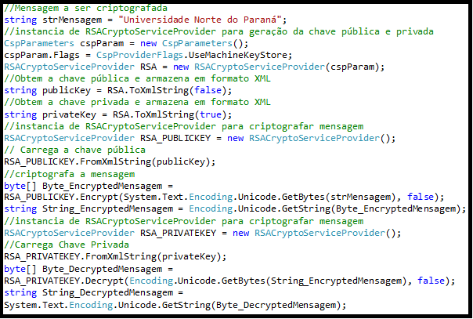

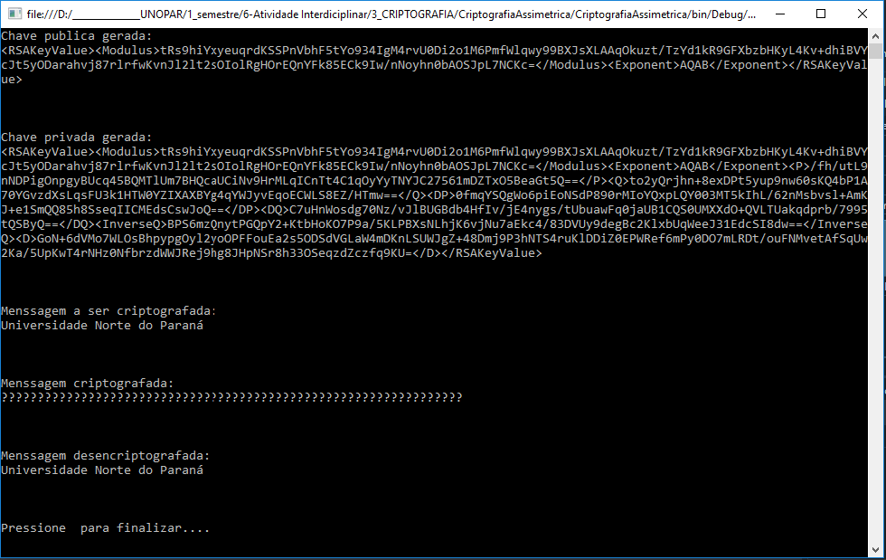

## 4.4 PROJETO DE CRIPTOGRAFIA (AMBIENTE ACADEMIC RESEARCH)

O código desenvolvido abaixo, realiza uma criptografia de segurança, onde uma mensagem é codificada, a partir do CPF do cliente, e de uma chave de código numérico, equivalente a 11 caracteres, que deve ser enviada ao cliente por e-mail ou SMS, por exemplo.

Para demonstração ilustrativa, do sistema de criptografia criado, temos um formulário, no caso o form1, com 3 groupBox, sendo:

* No primeiro groupBox, designado como Criptografia do texto, inserimos o texto ou palavra a ser criptografada, juntamente com o CPF (somente os numeros) e o código, que devera ter 11 caracteres do tipo numérico, então clicamos em Criptografar.
* No segundo groupBox, poderemos ver o texto já criptografado, ficando totalmente ilegível, ate que se faça a descriptografia. Tambem nesse groupBox, temos novamente o código de segurança a ser enviado ao cliente.
* No terceiro groupBox, esta a interface que simula o programa que seria executado pelo cliente, para desencriptografar a mensagem, onde este, inserira o texto criptografado no campo “Texto a ser desencriptografado”, inserindo também o seu CPF, e o código recebido, nos campos equivalentes da interface. Então o cliente clica no botão “Desencriptografa”, e terá acesso ao texto original.

O sistema de criptografia criado, é bem pratico, sendo que poderá ser modifica o código, toda vez que se enviar uma nova mensagem, aumentando assim, a segurança do sistema.

**4.4.1 Interface do sistema de criptografia criado:**

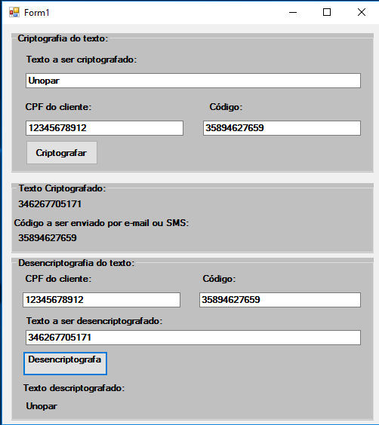

### **4.4.2 Código fonte do sistema de criptografia criado.**

namespace CodeCriptography

{

public partial class Form1 : Form

{

public Form1()

{

InitializeComponent();

}

string strCodeClient = "";

public int charAscii(char c)

{

return Convert.ToInt32(c);

}

public int[] algoritimo(string cpf, string code)

{

int[] algCpf = new int[11];

int[] algCode = new int[11];

int[] alg = new int[11];

for (int i=0; i <= 10; i++)

{

algCpf[i] = cpf[i] - 48;

algCode[i] = code[i] - 48;

alg[i] = algCpf[i] + algCode[i];

}

return alg;

}

public string strCriptography()

{

int[] alg = new int[11];

alg = algoritimo(tbCpfOrig.Text, tbCodeOrig.Text);

int nText = tbTextOrig.Text.Length;

int countAlg = 0;

string codeText = "";

for (int i = 0; i < nText; i++)

{

codeText += (tbTextOrig.Text[i] - 55 + alg[countAlg]).ToString();

countAlg++;

if (countAlg == 11) countAlg = 0;

}

return codeText;

}

public string strDecriptography()

{

string codeText = "";

return codeText;

}

private void btnCriptografar_Click(object sender, EventArgs e)

{

lblTextCriptografado.Text = strCriptography();

codeClient.Text = tbCodeOrig.Text;

tbCriptografadoDest.Text = lblTextCriptografado.Text;

tbCriptografadoDest.Text = lblTextCriptografado.Text;

}

private void btnDesencriptografa_Click(object sender, EventArgs e)

{

int[] alg = new int[11];

alg = algoritimo(tbCpfOrig.Text, tbCodeOrig.Text);

int ix = tbCriptografadoDest.Text.Length;

string[] iCode = new string[ix /2];

int ii = 0;

for (int i = 0; i < ix; i++)

{

iCode[ii] += tbCriptografadoDest.Text[i].ToString();

i++;

iCode[ii] += tbCriptografadoDest.Text[i].ToString();

ii++;

}

int ic = iCode.Length;

string strMessage = "";

int countAlg = 0;

for (int i = 0; i < ic; i++)

{

strMessage += (Convert.ToChar(Int32.Parse(iCode[i]) + 55 - alg[countAlg])).ToString();

countAlg++;

if (countAlg == 11) countAlg = 0;

}

lblTextDestino.Text = strMessage;

}

}

}

**5 PESQUISAS DE CURSOS (Academic Research part-4)**

## 5.1 CURSOS DE ANÁLISE E DESENVOLVIMENTO DE SISTEMAS

A pesquisa a seguir, refere-se ao curso Superior de Tecnologia em Análise e Desenvolvimento de Sistemas de sistemas, oferecido por três instituições diferentes, na modalidade EAD, a Unopar, a Unip e a Anhanguera.

### **5.1.1 UNOPAR – CURSO DE ANÁLISE E DESENVOLVIMENTO DE SISTEMAS.**



**Faculdade:** Unopar

**Curso**: Superior de Tecnologia em Análise e Desenvolvimento de Sistemas

**Modalidade**: EAD

**Coordenador:** Prof. Everson Matias de Morais.

**Site:** http://www.unoparead.com.br/graduacao/analise-desenvolvimento-sistemas/

**Duração:** Mínima - 6 semestres

**Carga Horaria:** 2320 Horas

**Sistema de notas:** Aprovado acima de 60% de aproveitamento.

**Estagio Supervisionado:** Estágio Curricular não obrigatório, estimulando o aluno a desenvolver atividades extra curriculares.

**Bancas Final do Curso:**

**Biblioteca:** Biblioteca Digital

**Estacionamento:**

**Seminários:**

**Laboratório de informática:**

**Semana cientifica:**

**Outras Atividades:** 100 horas de ACO – Atividades Complementares Obrigatória, Possui também as Atividades Textuais Interdisciplinares no final de cada semestre.

**Grade Curricular**

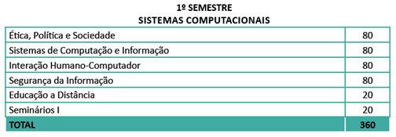

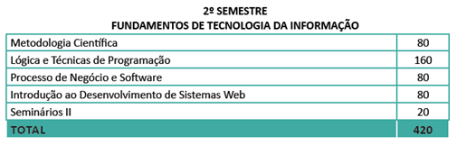

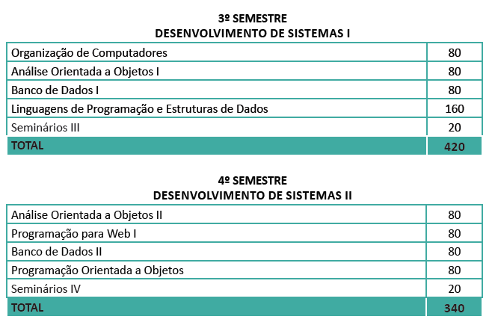

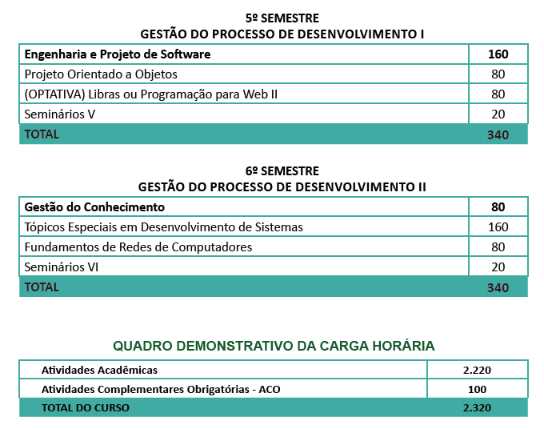

### **5.1.2 UNIP – CURSO DE ANÁLISE E DESENVOLVIMENTO DE SISTEMAS.**



**Faculdade:** Unip

**Curso**: Análise e Desenvolvimento de Sistemas

**Modalidade**: EAD

**Coordenador:** Luciano Soares de Souza

**Site:** <http://www.unip.br/ead/ensino/graduacao/analise_desenvolvimento_sistemas>

**Duração:** 2 anos.

**Carga Horaria:** 2.280 horas

**Sistema de notas:**

**Estagio Supervisionado:**

**Bancas Final do Curso:**

**Biblioteca:** On-Line

**Estacionamento:**

**Seminários:**

**Laboratório de informática:**

**Semana cientifica:**

**Outras Atividades:**

**Grade Curricular:**

|  |  |
| --- | --- |
| **DISCIPLINAS** | **CARGA HORÁRIA** |
| Análise de Sistemas Orientada a Objetos | 60 |
| Atividades Complementares | 120 |
| Atuação Junto ao Idoso - **Optativa** | 20 |
| Banco de Dados | 60 |
| Comunicação Aplicada | 50 |
| Desenvolvimento de Software para Internet | 60 |
| Desenvolvimento Sustentável | 50 |
| Direitos Humanos - **Optativa** | 20 |
| Economia e Mercado | 50 |
| Educação Ambiental - **Optativa** | 20 |
| Empreendedorismo | 50 |
| Engenharia de Software I | 60 |
| Engenharia de Software II | 60 |
| Estatística | 60 |
| Estudos Disciplinares | 120 |
| Ética e Legislação Profissional | 50 |
| Fundamentos de Redes Dados e Comunicação | 60 |
| Fundamentos de Sistemas Operacionais | 60 |
| Gerenciamento de Projetos de Software | 60 |
| Gestão da Qualidade | 50 |
| Gestão Estratégica de Recursos Humanos | 50 |
| Introdução à Educação a Distância | 20 |
| Língua Brasileira de Sinais (Libras) - **Optativa** | 20 |
| Linguagem e Técnicas de Programação | 120 |
| Lógica | 60 |
| Marketing Pessoal - **Optativa** | 20 |
| Matemática para Computação | 60 |
| Metodologia Científica | 50 |
| Organização de Computadores | 60 |
| Princípios de Sistemas de Informação | 60 |
| Programação Orientada a Objetos I | 60 |
| Programação Orientada a Objetos II | 60 |
| Projeto de Interface com o Usuário | 60 |
| Projeto de Sistemas Orientado a Objetos | 60 |
| Projeto Integrado Multidisciplinar | 400 |
| Relações Étnico-Raciais e Afrodescendência - **Optativa** | 20 |
| Tópicos Especiais de Programação Orientada a Objetos | 60 |
| Carga Horária Total | 2.280 horas |

### **5.1.3 ANHANGUERA – CURSO DE ANÁLISE E DESENVOLVIMENTO DE SISTEMAS.**



**Faculdade:** Anhanguera

**Curso**: Superior de Tecnologia em Análise e Desenvolvimento de Sistemas

**Modalidade**: Presencial / EAD

**Coordenador:**

**Site:** http://anhanguera.com/graduacao/cursos/superior-de-tecnologia-em-analise-e-desenvolvimento-de-sistemas.php

**Duração:** 2 anos e meio

**Carga horaria:**

**Sistema de notas:** Nota mínima 70% para aprovação.

**Estagio supervisionado: A Atividade Prática Supervisionada (ATPS)** é um procedimento metodológico de ensino-aprendizagem desenvolvido por meio de um conjunto de etapas programadas e supervisionadas pelo professor.

**Bancas Final do Curso:**

**Biblioteca:** On-Line

**Estacionamento:**

**Seminários:** Possui as atividades complementares comopalestras, cursos de extensão, eventos culturais

**Laboratório de informática:**

**Semana cientifica:** Programa de iniciação científica (PIC)

**Outras Atividades:** Projeto Inclusão Digital e Dia do ensino Responsável. Tem também o PLT - Programa do Livro Texto, onde os livros inclusos nesse programa tem até 80% de desconto.

**Grade Curricular**

ALGORITMOS E ESTRUTURA DE DADOS **60**

ALGORITMOS E TÉCNICAS DE PROGRAMAÇÃO **60**

ANÁLISE DE SISTEMAS **60**

ANÁLISE DE SISTEMAS II **60**

ANÁLISE E DESENVOLVIMENTO DE SISTEMAS **60**

ARQUITETURA E ORGANIZAÇÃO DE COMPUTADORES **60**

DESENVOLVIMENTO PARA DISPOSITIVOS MÓVEIS **60**

ENGENHARIA DE SOFTWARE **60**

ESTUDO DIRIGIDO - CIÊNCIA, TECNOLOGIA E SOCIEDADE **20**

ESTUDO DIRIGIDO - DEMOCRACIA, ÉTICA E CIDADANIA **20**

ESTUDO DIRIGIDO - EDUCAÇÃO AMBIENTAL **20**

ESTUDO DIRIGIDO - INTERPRETAÇÃO DE TEXTOS **20**

ESTUDO DIRIGIDO - LÓGICA MATEMÁTICA **20**

FUNDAMENTOS DE SISTEMAS OPERACIONAIS **60**

GERENCIAMENTO E DESENVOLVIMENTO EM BANCO DE DADOS **60**

GESTÃO DE PROJETOS **60**

GESTÃO DE PROJETOS DE SOFTWARE **60**

HOMEM, CULTURA E SOCIEDADE **60**

INTERAÇÃO HUMANO COMPUTADOR **60**

LÓGICA E MATEMÁTICA COMPUTACIONAL **60**

MODELAGEM DE DADOS **60**

OPTATIVA **60**

PROGRAMAÇÃO EM BANCO DE DADOS **60**

PROGRAMAÇÃO ORIENTADA A OBJETOS **60**

PROGRAMAÇÃO ORIENTADA A OBJETOS II **60**

PROGRAMAÇÃO PARA WEB **60**

PROGRAMAÇÃO PARA WEB II **60**

PROJETO DE SISTEMAS **60**

PROJETO INTEGRADO I **100**

PROJETO INTEGRADO II **100**

PROJETO INTEGRADO III **100**

PROJETO INTEGRADO IV **100**

PROJETO INTEGRADO V - DESENVOLVIMENTO DE SISTEMAS **100**

REDES DE COMPUTADORES **60**

SISTEMAS DE COMPUTAÇÃO E DE INFORMAÇÃO **60**

DIREITO, ÉTICA E PROPRIEDADE INTELECTUAL **

INGLÊS **

LIBRAS - LÍNGUA BRASILEIRA DE SINAIS **

SEGURANÇA DA INFORMAÇÃO E DE REDES **

SISTEMAS DE INFORMAÇÃO GERENCIAL **

** ROL DAS DISCIPLINAS OPTATIVAS

## CONCLUSÃO

Temos aqui a conclusão desse trabalho, que nos mostra o quanto a TI, pode ser explorada, nas mais diversas áreas e conceitos, colaborando para um mundo mais moderno, e com muito mais qualidade de vida as pessoas, facilitando o dia a dia, proporcionando maior segurança em transações.

## REFERÊNCIAS

**LIVRO REFERÊNCIA**, Nome e sobrenome, **título do artigo**, editora ou nome da empresa, ANO, Local: cidade e estado, Nº da página (as);

**SITE REFERÊNCIA**, Nome e sobrenome do escritor do artigo, **título do artigo**, ANO, Cidade e estado, disponível em adicione aqui o endereço da url do site tipo [http://www.maisrelevante.com.br](http://www.maisrelevante.com.br/) e depois a data do acesso 31/12/2020

Posicione as referências por ordem alfabética.